# Lab 1: Định vị dữ liệu cá nhân của mình

## Mục tiêu

Tìm dữ liệu cá nhân của bạn trực tuyến và trên các thiết bị máy tính của bạn.

Ý thức về việc thông tin cá nhân.

## Bối cảnh

Nếu bạn tìm kiếm tên của mình trực tuyến, có một nhiều khả năng rằng mình sẽ tìm thấy một số thông tin về bản thân trong kết quả tìm kiếm. Một số kết quả có thể là thông tin cá nhân mà bạn có thể muốn bảo vệ, chẳng hạn như ngày sinh của bạn. Một số thông tin này cũng có thể được lưu trữ trên các thiết bị máy tính của bạn.

Trong bài thực hành này, bạn sẽ sử dụng công cụ tìm kiếm để tìm kiếm tên mình để tìm thông tin về mình. Sau đó, bạn sẽ sử dụng Windows Powershell để tìm kiếm bất kỳ thông tin nhận dạng cá nhân nào trong các tập tin văn bản trên PC Windows của mình.

## Tài nguyên yêu cầu

PC Windows có kết nối Internet

## Phần 1: Dữ liệu cá nhân trực tuyến

Ở bước 1, bạn sẽ tìm kiếm tên của mình trực tuyến.

1. Tìm kiếm tên của bạn bằng công cụ tìm kiếm yêu thích của bạn. Có thể thêm dấu ngoặc kép quanh tên của bạn, ví dụ “Nguyễn Văn A”.

Bạn tìm thấy gì về mình?

Tôi không tìm thấy bất kì thông tin gì về bản thân mình trên google nhưng tôi tìm được thấy rất nhiều thông tin về chứng minh nhân dân, mã số thuế, cũng như những thông tin của người khác trùng họ tên của tôi rất nhiều trên google.

1. Nếu có liên kết đến hồ sơ truyền thông xã hội của bạn, hãy điều hướng đến chúng để xem nội dung với tư cách khách truy cập mà không cần đăng nhập vào bất kỳ trang web nào.

Thông tin nào được hiển thị về bạn trên các trang web này?

Facebook: <https://www.facebook.com/venn.dev15/>

Một vài thông tin hiển thị về tôi trên trang web này:

President tại VANG Academy

Phó bí thư tại Đoàn Trường THPT Tân Phong

Học Computer Science Engineering tại Đại học Tôn Đức Thắng

Sống tại Thành phố Hồ Chí Minh

Đến từ Binh Dinh, Nghia Binh, Vietnam

Có mối quan hệ phức tạp

Có 748 người theo dõi

1. Nếu bạn đang chia sẻ quá nhiều, bạn có thể thay đổi cài đặt bảo mật. Dưới đây là một số cách để truy cập cài đặt bảo mật / quyền riêng tư (security / privacy) trên một số trang web truyền thông xã hội phổ biến:

**Facebook**: nhấn https://scontent-sjc2-1.xx.fbcdn.net/hphotos-xaf1/t39.2365-6/851557_364200877036449_574807949_n.gif, chọn **Settings**.

**Linked In**: nhấn dướt tên bạn và chọn **Settings**.

**Google**: nhấn vào hình hay avatar của bạn, chọn **My Accounts**

**Pinterest**: nhấn **Help Center**, chọn **My account**

(Chi tiết về cái đặt bảo mật và quyền riêng tư cho Facebook sẽ được xét chi tiết ở bài sau)

1. Hãy thay khóa tìm kiếm bằng số điện thoại, mã số sinh viên, email… Kết quả tìm kiếm có cung cấp thêm thông tin gì không?

Không xuất hiện bất cứ thông tin gì khác khi tôi nhập toàn bộ thông tin của tôi lên thanh tìm kiếm.

1. Thay môi trường tìm kiếm là Facebook, Zalo… Kết quả tìm kiếm có cung cấp thêm thông tin gì không?

Không xuất hiện them bất kì thông tin gì cả.

## Phần 2: Dữ liệu cá nhân trên thiết bị máy tính của bạn

Bên cạnh thông tin trực tuyến của bạn, một số thông tin cá nhân cũng có thể được lưu trữ trên các thiết bị máy tính của bạn. Trong bước này, bạn sẽ tạo một vài tập tin văn bản và sử dụng Microsoft PowerShell để tìm kiếm thông tin cụ thể trong các tập tin văn bản. Tên người dùng User1 được sử dụng trong suốt bước này thay cho tên người dùng của bạn.

1. Điều hướng tới thư mục Documents của bạn. Tạo một thư mục tên **PersonalData**.

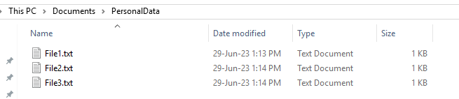

1. Tạo một vài tập tin văn bản bằng **Notepad** có chứa văn bản sau và lưu chúng trong thư mục **PersonalData** mới được tạo với tên tập tin được chỉ định

|  |  |
| --- | --- |
| Tên tập tin | Nội dung |
| **File1.txt** | So can cuoc cong dan cua toi la: 111-11-1111 |
| **File2.txt** | So the tin dung: 5555-5555-5555-5555  So can cuoc cong dan: 123-45-6789 |
| **File3.txt** | So the tin dung:  9999 9999 9999 9999  So the ID:  987654321 |

1. Nhấn Start. Tìm powershell.

Chú ý: Nếu Microsoft PowerShell không khả dụng, bạn có thể tải xuống từ Microsoft. Vui lòng xem lại hướng dẫn cài đặt và yêu cầu hệ thống từ Microsoft để xác định phiên bản cần tải xuống cho hệ điều hành Microsoft của bạn.

Vista: <https://www.microsoft.com/en-us/download/details.aspx?id=9864>

Windows 7 và 8: <https://www.microsoft.com/en-us/download/details.aspx?id=48729>

1. Điều hướng đến thư mục **PersonalData** bằng cách gõ lệnh sau tại dấu nhắc PowerShell:

PS C:\Windows\System32\WindowsPowerShell\v1.0> **cd c:\Users\User1\Documents\PersonalData**

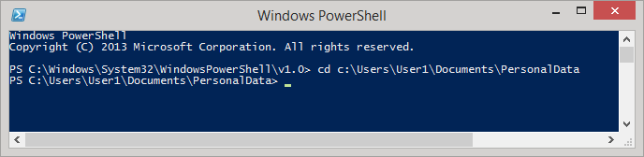

1. Sử dụng các lệnh kịch bản (scripting command) có sẵn trong PowerShell, bạn sẽ tìm kiếm chuỗi các số theo các định dạng này: Số căn cước công dân XXX XX XXXX và số thẻ tín dụng YYYY YYYY YYYY YYYY.
2. Để tìm kiếm một chuỗi số có thể đại diện cho số căn cước công dân, hãy sao chép và dán lệnh sau vào lời nhắc PowerShell và nhấn **Enter**:

Get-ChildItem -rec -exclude *.exe,*.dll | select-string "[0-9]{3}[-| ][0-9]{2}[-| ][0-9]{4}"

Để dán lệnh, nhấp chuột phải vào thanh tiêu đề Powershell và chọn **Edit > Paste**.

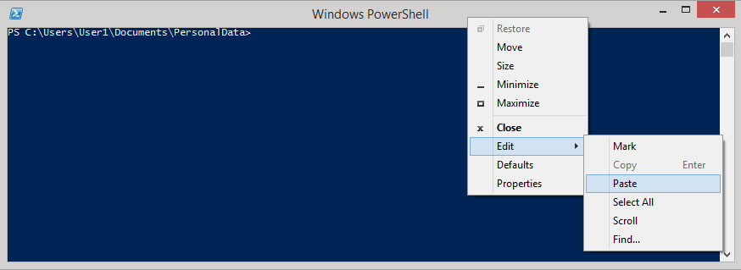

Kết quả từ lệnh được hiển thị bên dưới.

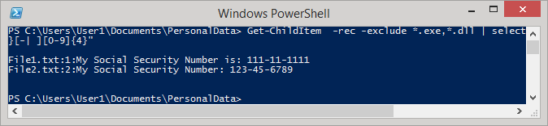

Lệnh này cho phép bạn tìm các mục phù hợp với mẫu được xác định, chẳng hạn như mẫu cho số căn cước công dân. Lệnh này cũng loại trừ các tập tin có phần mở rộng nhất định, như .exe và .dll. Kết quả hiển thị các tập tin văn bản có chứa mẫu được xác định.

Để tìm kiếm số thẻ tín dụng với mẫu gồm 4 nhóm 4 số (YYYY YYYY YYYY YYYY), hãy sao chép và dán lệnh sau vào lời nhắc PowerShell:

Get-ChildItem -rec -exclude *.exe,*.dll | select-string "[0-9]{4}[-| ][0-9]{4}[-| ][0-9]{4}[-| ][0-9]{4}"

Kết quả là gì? Những tệp nào chứa thông tin thẻ tín dụng?

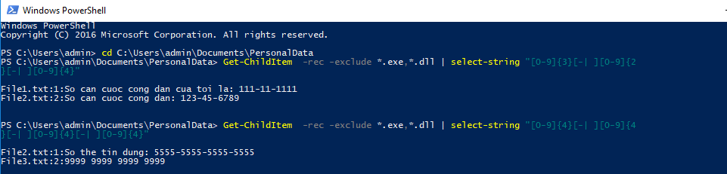

Kết quả hiển thị là số thẻ tín dụng và tệp File2.txt và File3.txt chứ thông tin này

Nếu bạn đang sử dụng Linux hoặc Mac OS, lệnh **grep** có thể thực hiện cùng một kết quả.

Với số căn cước công dân: grep '[0-9]\{3\}[-\ ][0-9]\{2\}[-\ ][0-9]\{4\}' *

Với số thẻ tín dụng: grep '[0-9]\{4\}[-\ ][0-9]\{4\}[-\ ][0-9]\{4\}[-\ ][0-9]\{4\}' *

## Nhận xét

Bạn lưu trữ dữ liệu cá nhân nào khác trên thiết bị của mình

Tôi thường lưu trữ dữ liệu cá nhân trên laptop và cả note của điện thoại những thông tin như:

+Password

+Tài khoản và mã pin thẻ

+Thông tin cá nhân: số cmnd, sổ hộ khẩu, bằng cấp…

## Tham khảo

CISCO, Intro to Cybersecurity v2.0, 1.1.2.3 Lab - Locate Your Personal Data